1. Hotel Fairmont Mile City

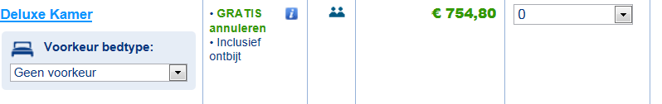

1. Kempinski Nile Caïro

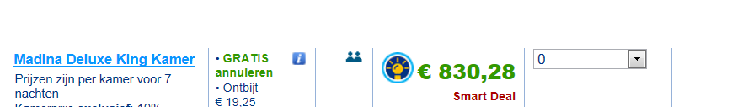

1. JW Mariott hotel



1. Hotel Mövenpicks Pyramids

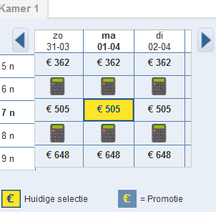

Ik ‘vertrek’ op 1 april en keer terug op 8 april.